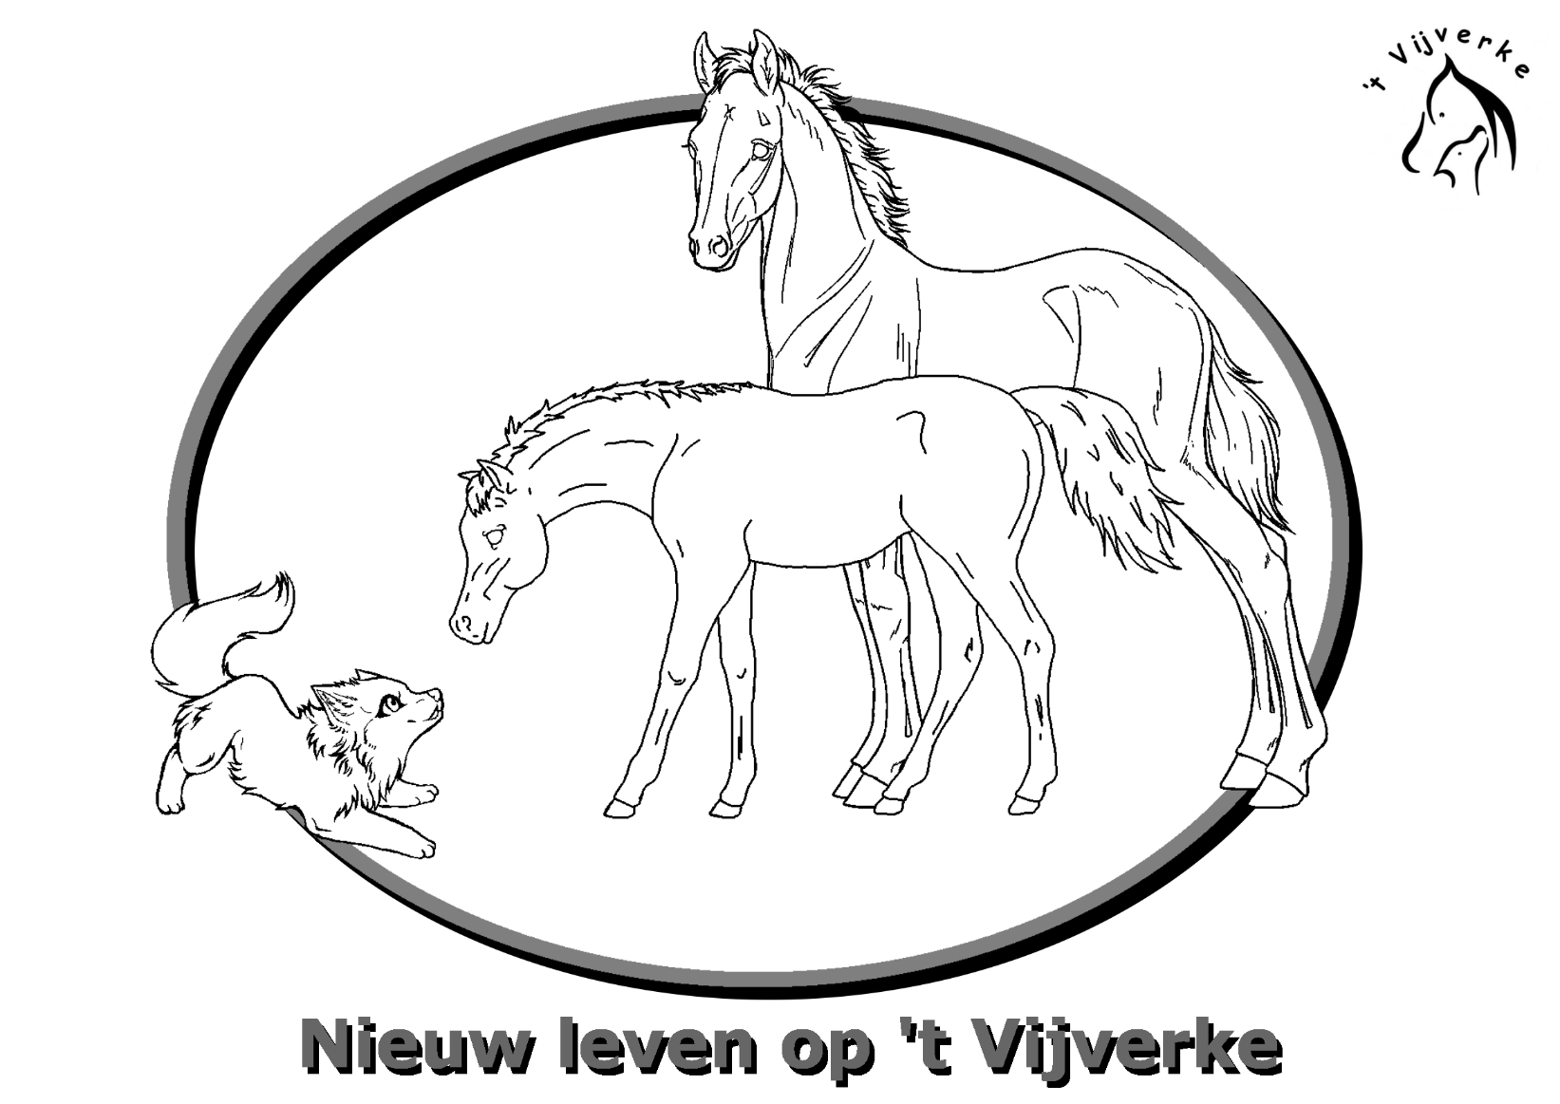

Help ons mee door namen te verzinnen voor de puppy’s en veulentjes van 2020 !!!

Namen beginnend met een  T  voor de hondjes | Namen beginnend met een  B  voor de pony’s | Namen beginnend met een  U  voor de paardjes

- Je mag meer dan 1 kleurprent inleveren.
- Voor elke letter mag je per kleurprent 5 namen verzinnen.
- Enkel ingekleurde prenten kunnen meedoen.

Tip
De namen van de ouders kan je vinden op onze website.
https://tvijverke.weebly.com/nakomelingen.html

